当时上课跟着做了一遍，现在重新整理一下。
下载群文档：
打包成apk
下载并安置JD-GUI，apktool和dex2jar
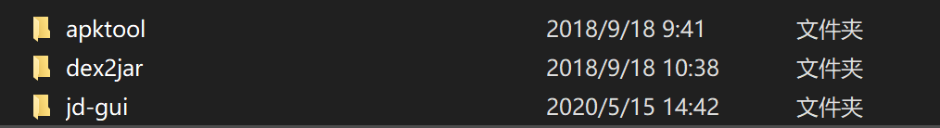
- 修改apk后缀名为zip
- 解压zip提取dex文件
- 用dex2jar将classes.dex转成jar包
- 使用JD-GUI打开上一步生成的jar
- 可直接查看代码源码
